**LỚP: DH14302**

**MSSV: PS09224**

**TÊN: VŨ HOÀNG HIỆP**

**XÂY DỰNG WEBSITE**

**1. Đơn vị chủ thể:** Shop thời trang Nghi Le

**2. Thông tin tổ chức trên website:**

- Thiết kế trang web cho shop quần áo thời trang.

**3. Các chức năng của website:**

**-** Dùng để bán hàng, chuyên nghiệp thân thiện người dùng.

- Thông tin giá: Giá bán.

- Hiển thị khuyến mại, giảm giá.

- Quản lý danh sách sản phẩm.

- Chức năng tìm kiếm sẽ giúp khách hàng dễ dàng tìm được sản phẩm, dịch vụ mà mình đang cần một cách nhanh nhất.

**4. Các dịch vụ sử dụng trên website:**

**-** Tìm kiếm.

- Khuyến mãi.

- Bộ sưu tập sản phẩm.

- Tư vấn sản phẩm.

**5. Sơ đồ tổ chức website:**

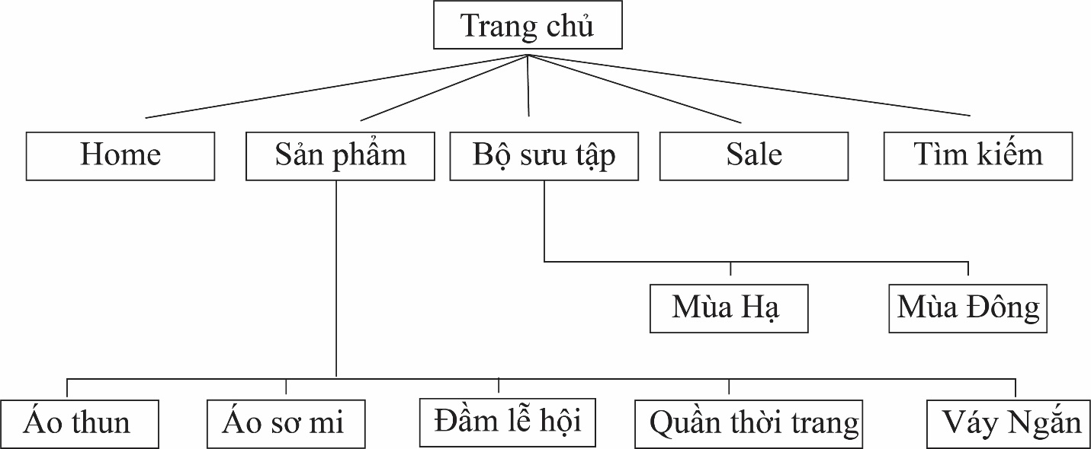

**6. Giao diện trang chủ website:**

